ARTES VISUALES 8° BÁSICO CLASE Nº 2
Profesor: RUTH ARENAS ROJAS Correo: rarenas@colegiodelreal.cl
Tiempo estimado: 180 min.

OBJETIVOS PARA TRABAJAR:
Crear trabajos y proyectos visuales basados en sus imaginarios personales, investigando el manejo de materiales sustentables en procedimientos de grabado y pintura mural.

INICIO:
La actividad que realizaremos a continuación es la creación plástica a través de la técnica de “esténcil” que tiene relación a la acción de estampar algo con la ayuda de una plantilla que presenta un diseño ya recortado, y el proceso consiste en ubicar la pintura o la tinta a través del recorte, de esta manera quedara estampada la imagen de la plantilla

DESARROLLO:

Ejemplos de trabajos con esténcil:

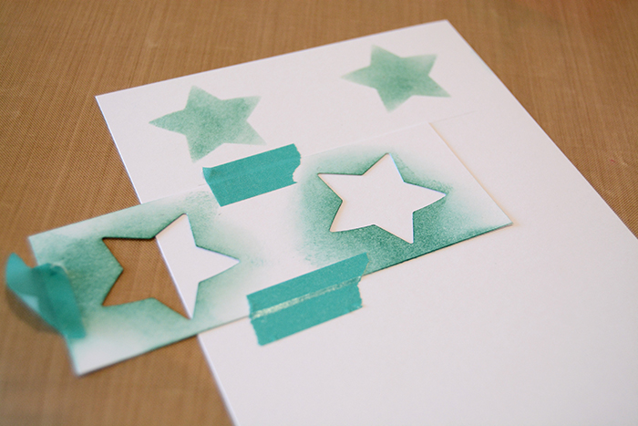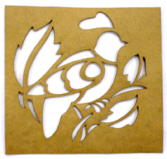

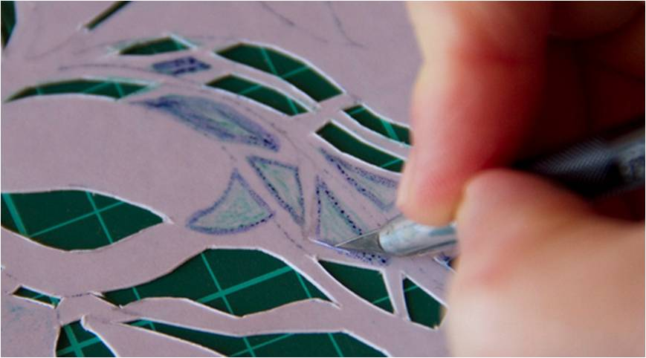

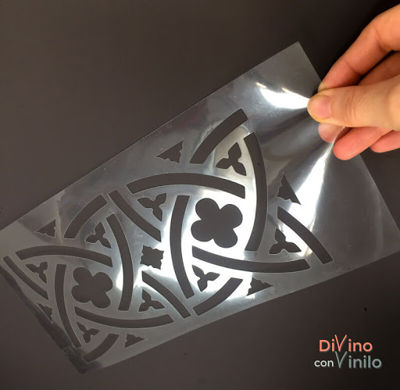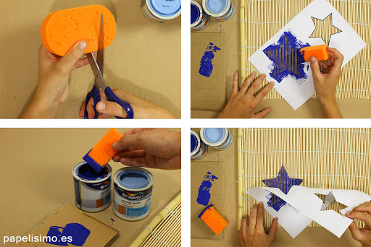

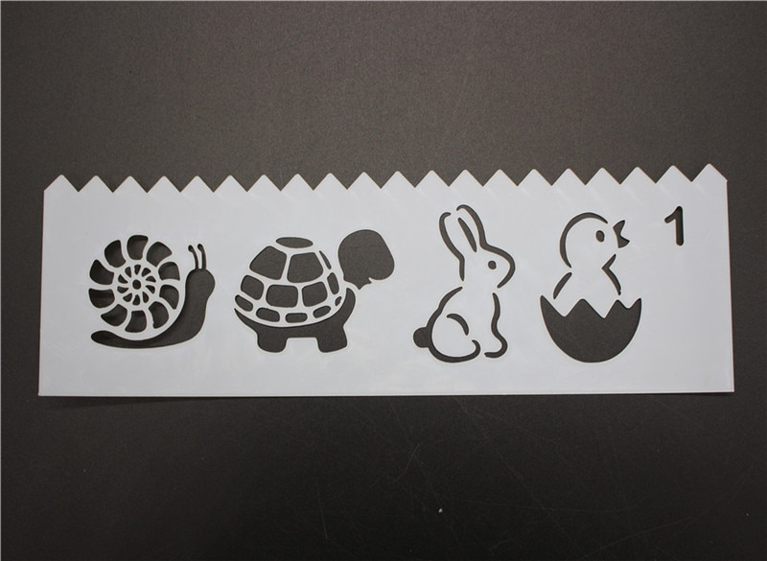

1.- Debe crear 3 esténciles, con imágenes creada por Ud. Y que deberá variar sus colores, puede mezclar hasta 3 colores en una misma imagen.
Dejo enlace en donde pueden ver la confección de un esténcil, para que se puedan guiar:

https://www.youtube.com/watch?v=8CV92haLZjA

2.- Realizar a lo menos 4 impresiones por esténcil, en total 12.
3.- Utilizar la hoja de block por ambos lados, esperando que esté seca.
4.- Todas las ideas de bocetos que realicen, deberán quedar registradas en su cuaderno de artes o croquera.
5.- Clase 1: Es la realización de sus bocetos de esténcil y corte de este.
6.- Clase 2: Se realiza la prueba de colores.

CIERRE:
Al realizar esta nueva metodología plásticas para la producción de obras, tendrá la posibilidad de ampliar su conocimiento en técnicas con base en el grabado y que pueden desarrollarse en la elaboración de murales u obras de otra índole artística.

